Если объявлено об угрозе подтопления

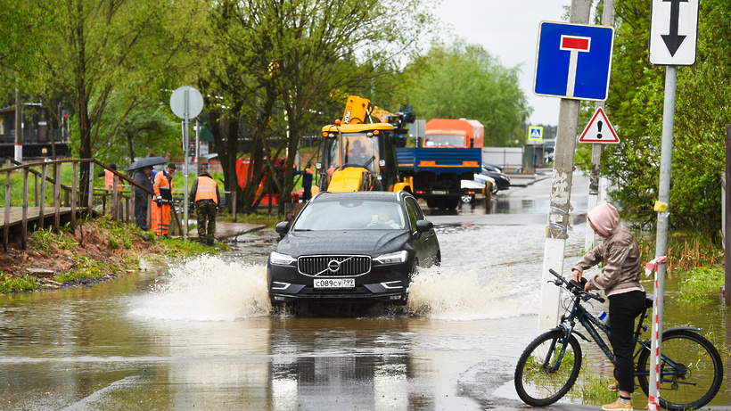

Если МЧС объявило об угрозе возникновения подтопления или наводнения, жителям частных домов и владельцам дач, находящихся в зоне риска, нужно предпринять следующие действия.
1. Создать уплотнения в притворах дверей и окнах подвальных, цокольных и первых этажей, по возможности закрыть двери и окна первого этажа щитами.
2. Очистить от мусора водосбросные канавы около дома.
3. Закрыть вентиляционные отверстия в подвалах, освободить подвалы от ценного имущества и продовольствия.
4. Предусмотреть пути для вывода животных и птиц из подтапливаемых помещений в безопасное место или перегнать скот на возвышенность.
5. Заготовить мостки, доски и опоры, чтобы обеспечить проход к дому и другим постройкам.
6. Собрать документы, личные вещи, ценные предметы, необходимые в случае эвакуации, подготовить двухсуточный запас питания и воды.
7. Отсоединить от сети все приборы, перекрыть электричество, газ, воду.
Предупредите о возможном возникновении чрезвычайной ситуации соседей – они могут быть не в курсе.
Если стихия пришла внезапно

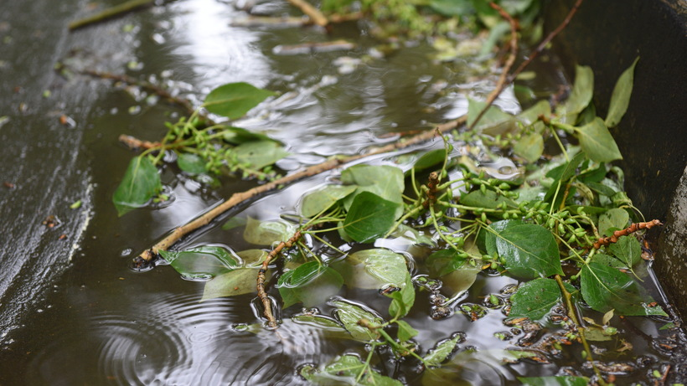

Если вода поднялась внезапно, и на подготовительные мероприятия нет времени, не паникуйте.
Главное – взять документы и самые важные вещи, отключить электричество, газ и воду.
Помогите инвалидам, пожилым людям, детям.
По возможности покиньте зону затопления как можно скорее.
Поднимитесь на верхние этажи, если постройка одноэтажная, то укройтесь
на чердаке.
До прибытия спасателей оставайтесь на верхних этажах или других
возвышенностях, сигнализируйте о том, где вы находитесь.
Сообщите о ситуации, позвонив по номеру - 101, с мобильного - 112.

Что брать с собой

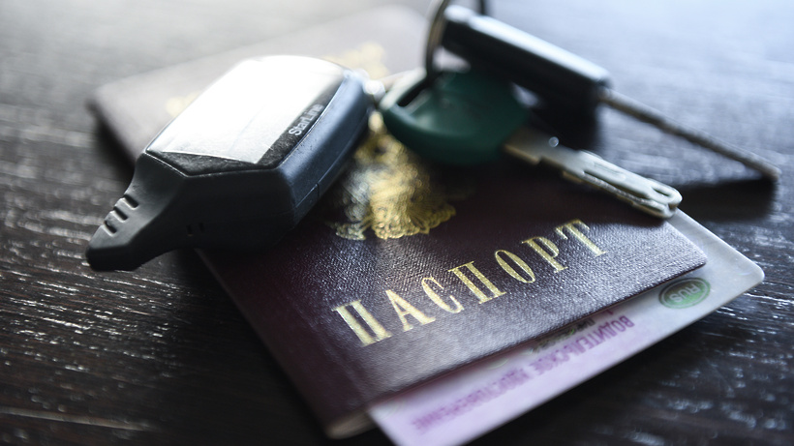

В случае подтопления с собой в безопасное место обязательно следует взять:
– документы (желательно в водонепроницаемом пакете);
– заряженный телефон;
– двухдневный запас питания и воды на семью;
– лекарства и другие медикаменты;
– запас одежды, в том числе теплой.
Также желательно иметь фонарик. Пригодится и power bank для подзарядки телефона.
Ценные вещи, технику лучше сразу перенести на верхние этажи или на чердак.

После спада воды

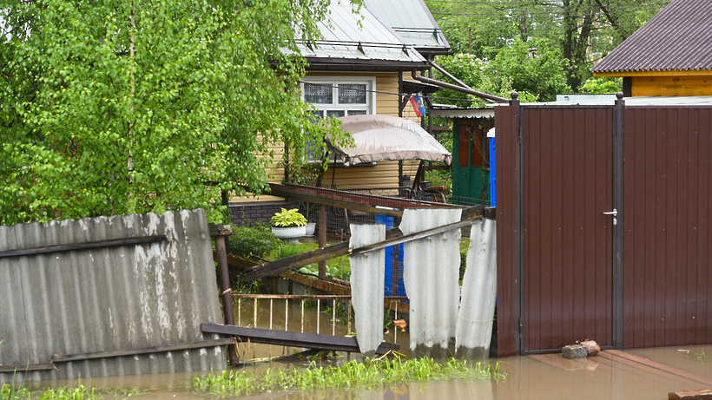

Вернувшись домой, после того, как вода спадет, в первую очередь, проветрите помещение, открыв окна и двери - оставьте их в таком положении до просушки помещения.
Не зажигайте огонь до проветривания - в замкнутом пространстве могли скопиться взрывоопасные газы.
До проверки электросетей специалистами нельзя включать свет и пользоваться электроприборами. Остерегайтесь порванных и провисших проводов. Внимательно стоит отнестись и к включению газопровода и водопровода.
Не используйте подмоченные водой продукты питания - в них могли проникнуть болезнетворные микробы.

С использованием материалов сайта: https://riamo.ru

